Younes El hamri
Entities:
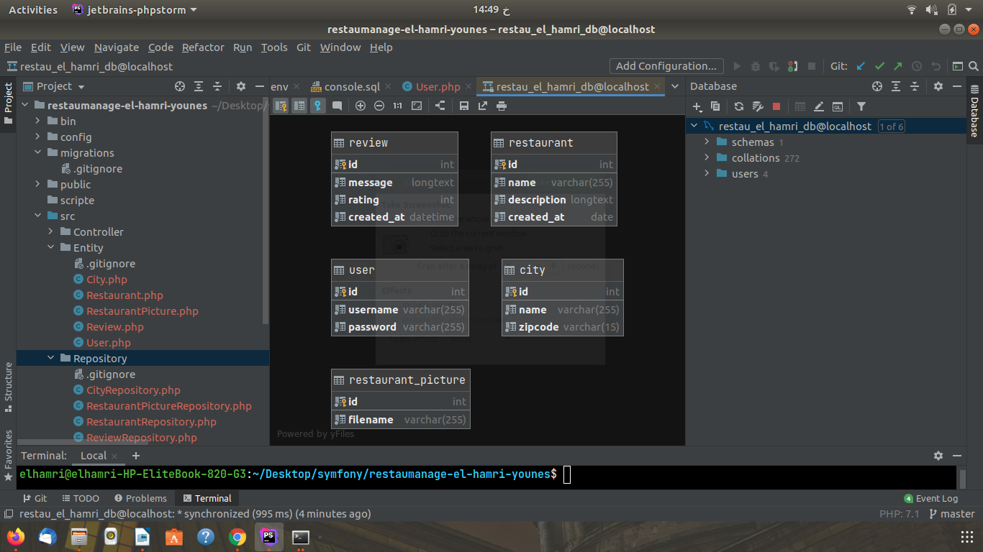
Relation:
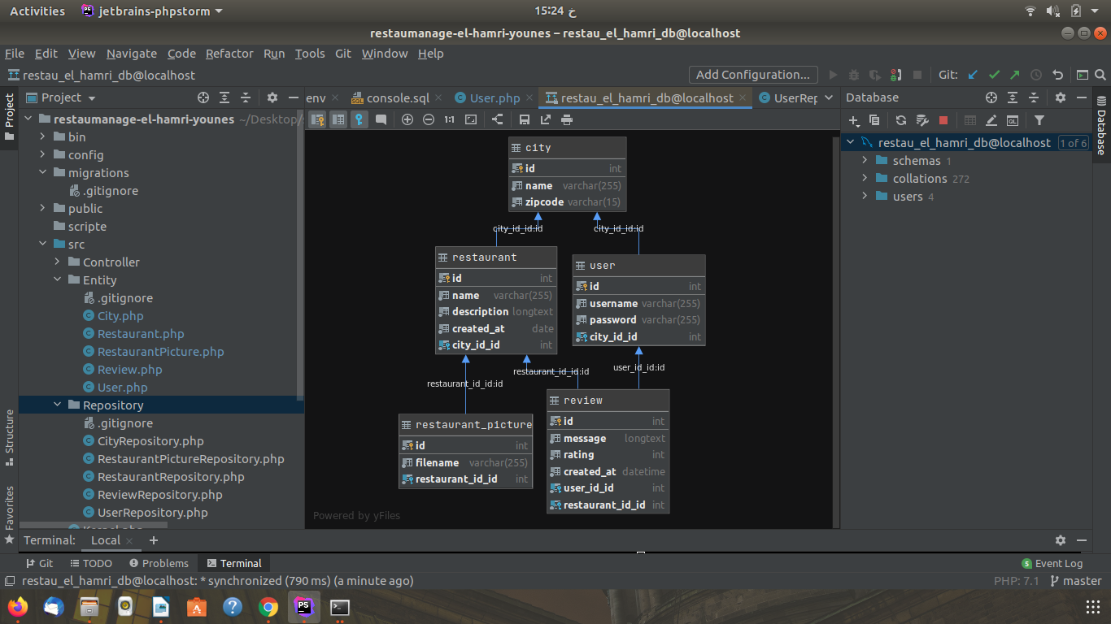

les retaurants(crud)
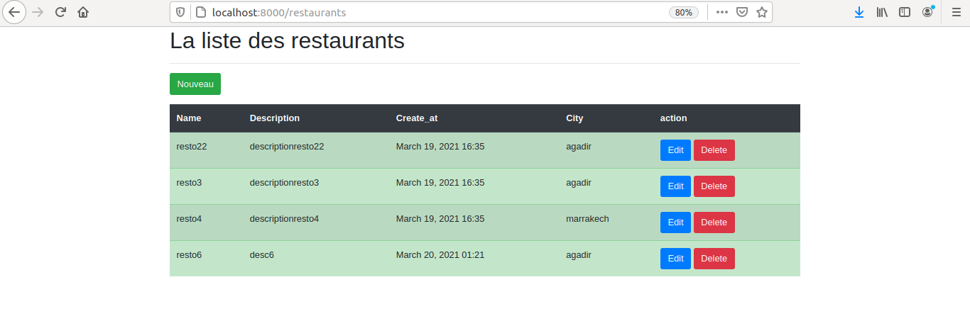
Les questions (12,13,14,15):
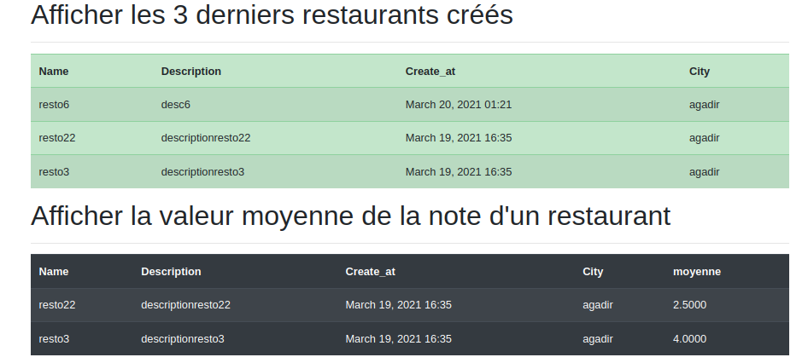
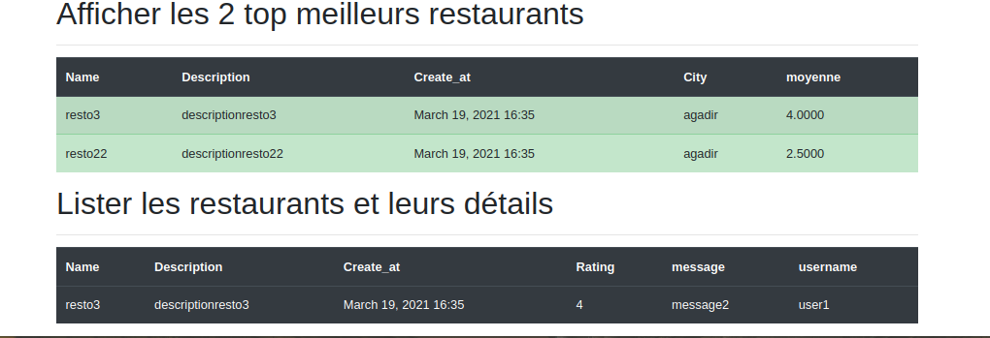

la question 16(classer les restaurant pas vot):
